**ESCUELA NORMAL DE EDUCACIÓN PREESCOLAR**

**Licenciatura en Educación preescolar**

**Ciclo escolar 2020 – 2021**



**ESTRATEGIAS PARA LA EXPLORACION DEL MUNDO NATURAL**

**Nombre de la alumna:**

Luz Mariana Gutiérrez Reyes

**Número de lista:** 12 **Grupo:** Segundo “D”

**Nombre del trabajo: Investigación**

**Nombre del docente: Karla Griselda García Pimentel**

**Fecha: 25 de Abril del 2021**

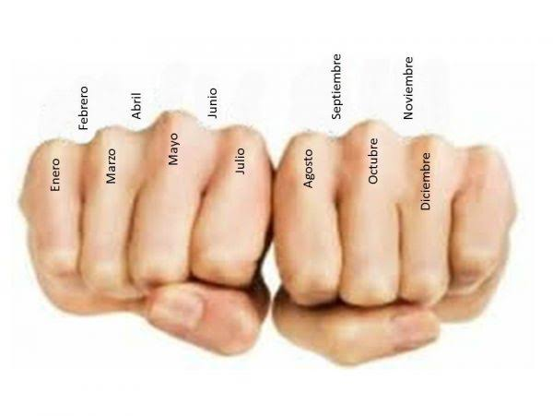

Se conoce como mnemotecnia o nemotecnia a la técnica de memorización que consiste en asociar la información a retener con datos que ya son parte de nuestra memoria.

En el área de la psicología y pedagogía, la mnemotecnia es vista como el arte de facilitar la memorización por medios o artificios convencionales. Los medios mnemotécnicos sobrecargan el espíritu con una multitud de ideas auxiliares que es necesario retener, aparte de su relación con las ideas principales.

La mnemotecnia es una técnica muy útil, especialmente para aquellas informaciones difíciles de retener, como es el caso de fórmulas, fechas, símbolos, listas, composiciones, partes del cuerpo, entre otras informaciones.

Es de destacar, que la técnica en estudio se observó años atrás, Cícero sabía que los griegos, al tratar de arte mnemónica, proponían muchas imágenes de palabras para ser aprendidas de memoria y así ahorrar tiempo en su búsqueda.

Por último, la mnemotecnia es el arte de desenvolver la memoria, de aumentarle una fuerza que la torne más apta para retener lo que el individuo le confía.

Hay muchos ejemplos de ésta, por ejemplo el poner un libro y las llaves del carro sobre la coqueta para no olvidar el llevárnoslo, también asociar olores, sabores e imágenes a lo que se necesita recordar o aprender, también el más común que pienso es en el que se enseña a diferenciar los días con 30/28 días y los de 31 con los nudillos de los dedos.